Senaste nytt gällande arbetet med gemensam sophantering

Placering
Representant från styrelsen har träffat samtliga garageområden och enats om placeringar för kärlskåp. Den nya placeringen är därefter förankrad hos Kommunen och Renova.

De nya placeringarna ser ut så här:
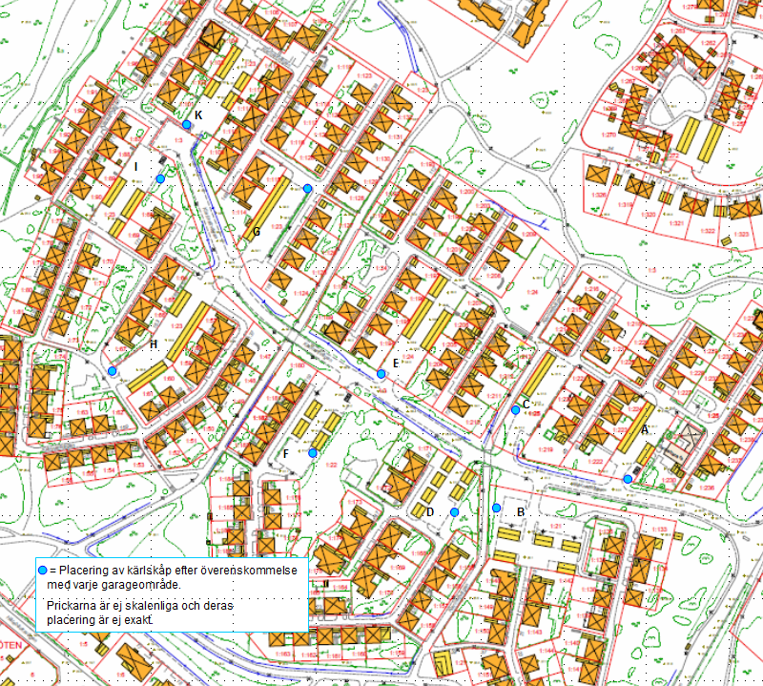

A: Placering på gräsyta mellan transformator och Klarinettvägen.
B: Placering längst in vid första P-fickan, västerut, mitt på gräsytan.
Är berg för nära ytan, flyttas skåpen mot garaget.
C: Placering före flisupplaget på grönytan.
D: Placering på utfyllnad i dungen
E: Placering på västra gräsytan vid infarten
F: Placering mot garagegavel.
G: Placering i nuvarande plantering längst in vid P-platserna.
H: Placering i planteringen längst in vid P-plats.
I: Placering mot berget innanför P-plats 3 och 4, räknat före östra garaget, fram till belysningsstolpe. Framkant skåp vid asfaltskanten.
K: Placering vid infarten, på västra planteringsytan med luckor vända mot gatan.
Brandsäkerhet
Efter kontakt med Räddningstjänsten har vi fått uppgift om att inga lagar för avstånd finns. Däremot rekommenderas ett säkerhetsavstånd.

Med de nya placeringarna är det bara F-området som är placerade i direkt anslutning till garage. Där har styrelsen begärt in offert på en lösning med för att brandsäkra väggen med hjälp av mineritskivor. Vi har i skrivande stund (130304) ej erhållit offert.

Ny offert
Styrelsen har skickat ut offertförfrågningar på
- brandsäkring av garagevägg
- markarbetena som de nya placeringarna kräver
Så snart de har inkommit återkommer vi, det blir troligen runt/i samband med årsstämman.

Kostnadskalkyl:
Kärlskåp 200 600 kr (9 områden med 3 fack, ett område m 2-fack + 3-fack)
Frakt 28 000 kr
Extra inkastluckor 18 000 kr
Markarbete på 5 platser 128 500 kr (baserat på de gamla placeringarna)
Brandsäkring av vägg ?
Oförutsedda utgifter 50 000 kr
Summa exkl moms 425 100 kr
Summa inkl moms 531 375 kr

Försäkringspremie för föreningen
Försäkringsbolaget har meddelat att försäkringspremien inte kommer att öka då vi skaffar kärlskåp.

Bygglov
Kommunen bekräftar återigen att bygglov inte kommer krävas, även om vi lägger till fler skåp.

Sanitär olägenhet?
Styrelsen har åter diskuterat riskerna med råttor, lukt, ökad sopmängd, ej rengjorda kärl mm.
Utgångspunkten är tömning varje vecka samt rengöring fyra gånger per år (våra 2 städdagar samt två inköpta städtillfällen per år).

Det finns många lösningar för gemensam sophantering, med olika för och nackdelar. Styrelsen tror verkligen på att detta är den bästa lösning för oss, med hänsyn taget både till utrymme och hygien.

Ändring av föreningens stadgar
Lag om förvaltning om samfälligheter, 52 § säger:
Vid omröstning i fråga om ändring av föreningens stadgar har varje röstberättigad medlem, oavsett om han äger en eller flera delägarfastigheter, en röst. För beslut om sådan ändring fordras minst två tredjedelar av de avgivna rösterna. Föreskrives strängare villkor i stadgarna, skall det gälla.

Vid pennan, 130304 //Karin Dalesjö, Sekreterare

